TRÖÔØNG THPT NGUYEÃN KHUYEÁN Naêm hoïc 2014 – 2015
Ñeà chính thöùc

ÑEÀ KIEÅM TRA TAÄP TRUNG HOÏC KÌ I
MOÂN : VẬT LÝ- KHOÁI 11
THÔØI GIAN : 45 phuùt

Câu 1. (2,0đ) Phát biểu nội dung và viết biểu thức của định luật Jun-Lenxơ. Đặt một hiệu điện thế không đổi vào một đoạn mạch gồm 2 điện trở giống nhau ghép nối tiếp thì nhiệt lượng tỏa ra trong thời gian t của đoạn mạch là 1 kJ. Nếu hai điện trở trên mắc song song thì nhiệt lượng tỏa ra trong thời gian t của đoạn mạch sẽ là bao nhiêu?

Câu 2.(2,0đ) Nêu bản chất dòng điện trong chất khí đã bị ion hóa. Dòng điện này có tuân theo định luật Ôm không? Vì sao quá trình phóng điện trong chất khí thường kèm theo sự phát sáng?

Câu 3. (1,5đ) Giải thích tại sao các kim loại khác nhau có điện trở suất khác nhau? Điện trở của kim loại (hay hợp kim) có tính siêu dẫn bằng bao nhiêu?

Câu 4.(1,5đ) Một vật nhỏ có khối lượng m = 10⁻¹² g, mang điện tích q = -5.10⁻¹² μC nằm lơ lửng giữa hai tấm kim loại song song nằm ngang, nhiễm điện bằng nhau nhưng trái dấu. Hãy xác định hướng và độ lớn của vectơ cường độ điện trường giữa hai tấm kim loại? Lấy g= 10m/s².
C
B
R₁
R₂
R₃
A
Câu 5. (3,0đ) Cho mạch điện có sơ đồ như hình vẽ. Bộ nguồn gồm 5 pin giống nhau, mỗi pin có suất điện động E = 6 V và điện trở trong r = 2 Ω. R₁ là đèn (6V, 6W). R₂ là một biến trở. R₃ = 8 Ω, là bình điện phân dung dịch AgNO₃, dương cực bằng bạc (A=108; n=1). Điện trở của các dây nối không đáng kể.
- Điều chỉnh để R₂ = 6 Ω. Tính khối lượng bạc bám vào catốt trong thời gian điện phân là 32 phút 10 giây?
- Hãy tìm giá trị của R₂ để đèn sáng bình thường?

Hết

ĐÁP ÁN LÝ 11_HK1_14-15
Câu 1 (2,0 điểm)

- Phát biểu (0,5đ)
- Biểu thức (0,5đ)
- Vận dụng 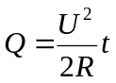 (0,25đ)
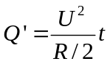 (0,25đ)
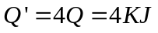 (0,25đ x2)
Câu 2 : (2,0 điểm)

- Bản chất dòng điện (0,75đ)
- Không tuân theo định luật Ohm (0,5đ)
- Giải thích (0,75đ)

Câu 3 : (1,5 điểm)

- Giải thích (0,25đ x4)
- Điện trở bằng 0 (0,5đ)

Câu 4 : (1,5 điểm)

- Hình vẽ có dấu cân bằng lực (0,25đ x2)
- 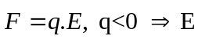thẳng đứng hướng xuống (0,25đ x2)
- F = p  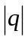E = mg E = 10⁴ v/m (0,25đ x2)

Câu 5 : (3,0 điểm)

a). (1,75 điểm)

E_{b} = 4E = 24V (0,25đ)
r_{b} = 3r + 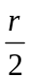 = 7 (0,25đ)
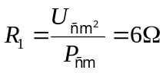 (0,25đ)
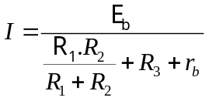(0,25đ)
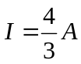 (0,25đ)
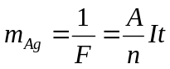 (0,25đ)
m = 2,88g (0,25đ)

b). (1,25 điểm)

I₁ = I_{đm} = 1A
(0,25đ)
U_{AB} = U_{đm} = 6V
U_{AB} = U_{AC} + U_{CB}
= E_{b} - 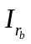 - IR₃ (0,25đ)
I = 1,2A (0,25đ)
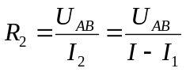(0,25đ)
R₂ = 30 (0,25đ)

